# Documento de Requisitos

# **Sistema de Almoxarifado - AXM**

Sumário

**Documento de Requisitos** 1

**Sistema de Almoxarifado - AXM** 1

1 Modelagem do Domínio do Problema 3

1.1 Referencias 3

1.2 Linguagem 3

1.3 Descrição do Sistema 3

2 Requisitos 4

2.1 Requisito Funcionais 4

2.2 Regras de Negócios 5

2.3 Requisito Padrão 5

2.4 Requisito de Interoperabilidade 5

2.5 Requisito de Não Funcionais 6

Usabilidade 6

Desempenho 6

Escalabilidade 6

Manutenção 6

Segurança 6

Integração 7

Privacidade 7

3.0 Diagrama 7

Sistema de Login do Proprietário 7

Sistema de Cadastro de Funcionário 7

Sistema de Cadastro de Almoxarife 8

Sistema de Funções de Almoxarife 8

# 1 Modelagem do Domínio do Problema

## Referencias

Sanca Galpões, Excel

## 1.2 Linguagem

A apresentação do referido documento ocorrerá em linguagem coloquial sem uso de gírias, por ser uma linguagem de fácil compreensão, tendo em vista que os usuários deste sita serão pequenas empresas, que não possuem conhecimento técnico do ambiente empresarial.

## 1.3 Descrição do Sistema

O sistema de almoxarifado ele foi criado com intuito de organizar o estoque da empresa tornando o controle de estoque rápido e prático de forma que o responsável pelo setor não tenha dificuldades em armazenar e receber produtos além de ter a noção de controle de estoque para não deixar desorganizado. Sendo assim o almoxarife ele terá em mãos um sistema capaz de reduzir um excesso de trabalho desnecessário que pode ser feito em minutos (dependendo da demanda) o que permitirá o mesmo ter um controle de forma eficiente do que ele necessitara repor ou evitar gastos desnecessários

O ALMORARIMAX é um sistema cujo as implementações serão feitas em Javascript com a interface gráfica do mesmo. A tela inicial do sistema será uma página contendo uma interface com botões para fazer login ou cadastro, uma descrição da história da nossa empresa, imagens ilustrativas, rodapé com as informações de como poderão entrar em contato com nossa empresa.

# Requisitos

## 2.1 Requisito Funcionais

[RF001] - O sistema deve permitir o cadastro de empresas. esse requisito funcional tem que estar de acordo com a nf1.

[RF002] – O sistema deve permitir o cadastro de novos materiais. esse requisito funcional tem que estar de acordo com a nf2.

[RF003] – O sistema deve permitir o cadastro de novos funcionários. esse requisito funcional tem que estar de acordo com a nf3.

[RF004] – A quantidade de itens deverá ser em número decimal. esse requisito funcional tem que estar de acordo com a nf6.

[RF005] – O sistema deve permitir o cadastro de novas categorias de materiais. esse requisito funcional tem que estar de acordo com a nf4.

[RF006] – O sistema deve permitir o cadastro de novas unidades de medidas. esse requisito funcional tem que estar de acordo com a nf5.

[RF007] – O sistema deve fazer o balanço o permitir a consulta do usuário para os materiais disponíveis em estoque. esse requisito funcional tem que estar de acordo com a nf7.

[RF008] – O sistema deve fazer o balanço o permitir a consulta do usuário para os materiais indisponíveis em estoque. esse requisito funcional tem que estar de acordo com a nf7.

[RF009] – O sistema deve permitir apagar qualquer funcionário já cadastrado. esse requisito funcional tem que estar de acordo com a nf8.

[RF010] – O sistema deve permitir apagar qualquer material já cadastrado. esse requisito funcional tem que estar de acordo com a nf8.

[RF011] – O sistema deve permitir a pagar qualquer funcionário já cadastrado. esse requisito funcional tem que estar de acordo com a nf8.

[RF012] – O sistema deve permitir apagar qualquer categoria de material já cadastrado. esse requisito funcional tem que estar de acordo com a nf8.

[RF013] – O sistema deve permitir apagar qualquer unidade de medida já cadastrada. esse requisito funcional tem que estar de acordo com a nf8.

[RF014] – O sistema deverá informar quando será necessário reposição de material. esse requisito funcional tem que estar de acordo com a nf7 e nf9.

[RF015] – O sistema deverá permitir a entrada de novos materiais. esse requisito funcional tem que estar de acordo com a nf11.

[RF016] – O sistema deverá permitir a saída de materiais. esse requisito funcional tem que estar de acordo com a nf10.

## 2.2 Regras de Negócios

[RN1] – Para cadastro é necessário nome fantasia, CNPJ, telefone, e-mail, inscrição estadual, senha e razão social.

[RN2] – Para cadastro de materiais é necessário nome, categoria, observações e unidade de medida.

[RN3] – Para cadastro de funcionários é necessário nome completo, CPF, RG, senha, telefone e e-mail.

[RN4] – Para cadastro de novas categorias de materiais é necessário informar o nome da categoria.

[RN5] – Para cadastro de novas unidades de medidas é necessário informar o nome da unidade de medida.

[RN6] – Para calcular a linguagem o sistema deverá utilizar número decimal para abranger mais unidades de medidas (Ex.: 1,000; 2,500; 0,760...).

[RN7] – Para realizar o balanço dos materiais o sistema deve calcular todos materiais que entraram e saíram e dar o resultado.

[RN8] – Para apagar basta ir na mesma aba de cadastro que tem a opção de apagar os itens já cadastrados antes.

[RN9] – O usuário colocar uma quantidade especifica para que apareça a notificação.

[RN10] – para realização de saída de material terá uma aba especifica e será necessário CPF e senha do funcionário que está retirando, além de informar qual material e quantidade que está sendo retirado.

[RN11] – Para realização de entrada de material terá uma aba especifica e será necessário CPF e senha do funcionário que está retirando, além de informar qual material e quantidade está sendo feita a entrada.

## 2.3 Requisito Padrão

O projeto deve seguir as regras ABNT.

## 2.4 Requisito de Interoperabilidade

Partes do sistema ou código que não serão programadas pelos desenvolvedores.

# 2.5 Requisito de Não Funcionais

### Usabilidade

* O site deve ser responsivo, adaptando-se a diversos tamanhos de tela e dispositivos.
* A paleta de cores do site deve ser escolhida de forma a não comprometer a experiência de nenhum usuário, incluindo aqueles com deficiências visuais.
* A navegação no site deve ser intuitiva, permitindo que o usuário encontre o que deseja com o mínimo de cliques possível.
* O sistema deve ser intuitivo, de modo que o usuário se familiarize com ele em até 1 hora de treinamento.

### Desempenho

* O site não deve demorar mais que 5 segundos para realizar a consulta de materiais em estoque, mesmo com milhares de itens.
* A experiência de saída de material deve ser a mais fluida possível.
* O site deve alinhar em tempo real os materiais disponíveis no estoque com aqueles que estão sendo retirados simultaneamente em diferentes dispositivos.
* O sistema deve processar até 100 transações de entradas e saídas simultaneamente, sem degradação no desempenho.

### Escalabilidade

* O site deve suportar inicialmente pelo menos 10.000 usuários simultâneos, com capacidade de aumentar de forma escalável conforme a popularidade.
* O sistema deve ser capaz de suportar um crescimento de até 50% no volume sem necessidade de reestruturação significativa.

### Manutenção

* O site deve permitir atualizações de conteúdo e funcionalidades com o mínimo de tempo de inatividade.
* O site deve estar online 24 horas por dia, 7 dias por semana.
* Todo o código deve ser bem documentado, permitindo que novos desenvolvedores compreendam rapidamente a estrutura do site.
* O site deve ter um plano de recuperação em caso de falhas, permitindo a restauração completa em menos de 1 hora.

### Segurança

* O site deve usar HTTPS para garantir a segurança das informações.
* Deve ser oferecida a opção de verificação em duas etapas usando certificado digital, caso o usuário deseje.

### Integração

* O sistema deve se comunicar com o SQL Server.

### Privacidade

* O site não deve utilizar os dados dos funcionários sem o consentimento do usuário.
* O sistema deve guardar todo o registro de ações do usuário para auditoria, rastreamento de alterações ou qualquer outra necessidade.

# 3 Diagrama

### Sistema de Login de Proprietário

O diagrama ilustra claramente o fluxo de ações desde o início do login até a verificação e a entrada no sistema, incluindo o tratamento de erros.

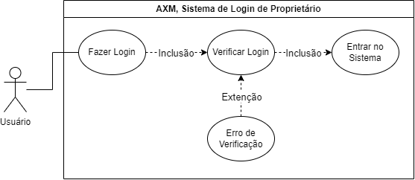

### Sistema de Cadastro de Funcionário

Este descreve o processo de cadastro de funcionários, incluindo as etapas de inclusão, seleção e modificação de dados dos funcionários.

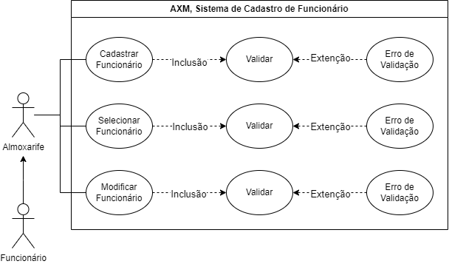

### Sistema de Cadastro de Almoxarife

Descreve o processo de cadastro de almoxarifes, incluindo as etapas de inclusão, seleção e modificação de dados dos almoxarifes.

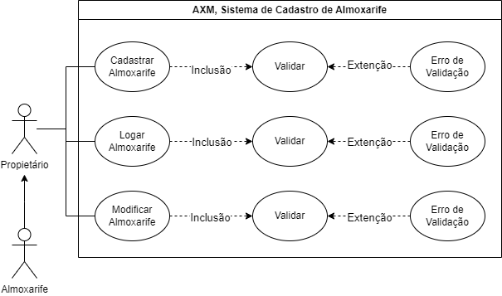

### Sistema de Funções de Almoxarife

Ilustra o fluxo de ações do almoxarife ao banco de dados, desde saída, baixa, entrada, cadastro, modificação, cadastro de categoria e modificação de categoria.

